**Дата:**  26.01.2022 **Урок:**  Дизайн і технології **Клас:** 1-В

**Вчитель:** Таран Н.В.

**Тема. *Гарячий чай з лимоном. Аплікація з паперу. Послідовність дій під час створення аплікацій. Створення аплікації за зразком.***

**Мета :**розвиток особистості дитиниз асобами предметно-перетворювальної діяльності, формування ключових та предметної проектно-технологічної компетентностей, необхідних для розв’язання життєвих проблем у взаємодії з іншими, культурного й національного самовираження.

**Обладнання для учнів:** альбом-посібник «Маленький трудівничок». Трудове навчання . 1 клас/Роговська Л.І. - Тернопіль : Підручники і посібники, 2018.- 96 с.; клей, ножиці .

**Опорний конспект для учнів**

1. **Емоційне налаштування**

**Руханка-інсценізація«Гостює в нас зима»*.***

Діти виконують рухи відповідно до тексту.

*Летять, летять сніжинки*

*На поле, ліс і сад,*

*Веселий свій таночок*

*Танцює снігопад.*

*Надворі – лютий холод,*

*Тепла давно нема.*

*Заліз в копичку зайчик*

*І солодко дріма.*

*Мете хвостом лисичка*

*Сніжок біля сосни.*

*В барлозі спить ведмедик,*

*Солодкі бачить сни.*

***Кленц Володимир***

1. **Мотивація навчальної діяльності**

Чай з лимоном – популярний напій. Його люблять заварювати і в морозні дні, коли хочеться зігрітися та захистити себе від застуди, і просто вранці, щобпідбадьоритися. Лимон багатий вітаміном С, який захищає наш організм від простудних захворювань. Корисно з'їдати сам лимон з чаю, оскільки в його шкірці навіть більше цінних для організму речовин, ніж у м'якоті.Під час інфекційногозахворюванняважливопити у великійкількостітеплінапої. Лимонний чай підходить в цьомувипадку: він не тількизміцнюєзахиснівластивостіімунітету, але і бореться з високою температурою.

**3.Повідомлення теми уроку**

Ми будемо виготовляти аплікацію «Гарячий чай з лимоном» за зразком зі ст.55альбома-посібника.Зі ст.53 вирізаємо деталі аплікації та приклеюємо на основу зі ст.51.

**4. Засвоєння нових знань**

Демонстрація зразка та аналіз практичної роботи.

[*https://www.youtube.com/watch?v=INxmPxtRILI*](https://www.youtube.com/watch?v=INxmPxtRILI)

**5.Інструктаж з ТБ при роботі з ножицями та клеєм**

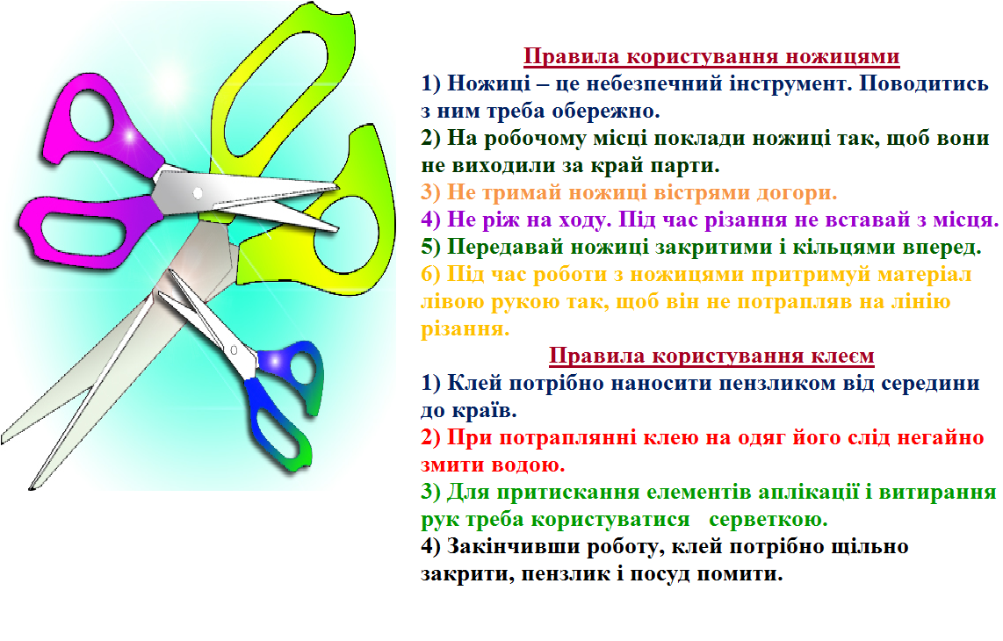

**6. Музична фізкультхвилинка - ВЕСЕЛА РУХАНКА - Малдіви💗**

<https://www.youtube.com/watch?v=6dDs907uDlg>

**7. Практична робота учнів**

**8.Демонстрація виробів(фотосесія)**

**9.Рефлексія**

1. *Сьогодні я дізнався …*
2. *На уроці я навчився …*
3. *Мені було важко …*

***Фотографуй свою роботу***

***та надсилай на Human, Вайбер***

***або ел. пошту*** [*victortaran@i.ua*](mailto:victortaran@i.ua)